C:\Users\Жанна\Desktop\план11.tif

C:\Users\Жанна\Desktop\план12.tif

C:\Users\Жанна\Desktop\план13.tif

C:\Users\Жанна\Desktop\план14.tif

C:\Users\Жанна\Desktop\план15.tif

C:\Users\Жанна\Desktop\план16.tif

C:\Users\Жанна\Desktop\план17.tif

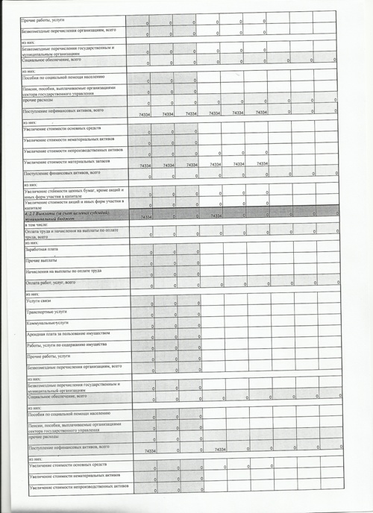

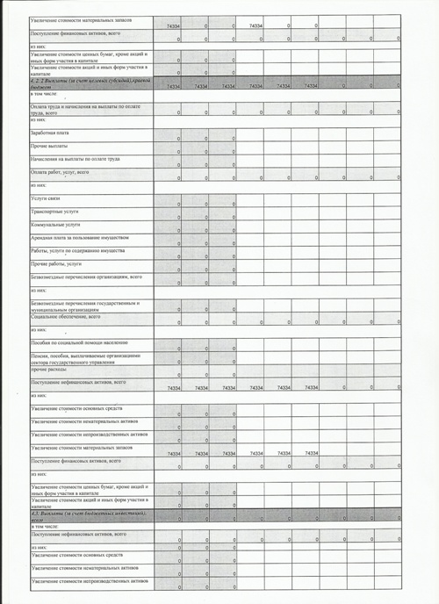

C:\Users\Жанна\Desktop\план20.tif

C:\Users\Жанна\Desktop\план21.tif